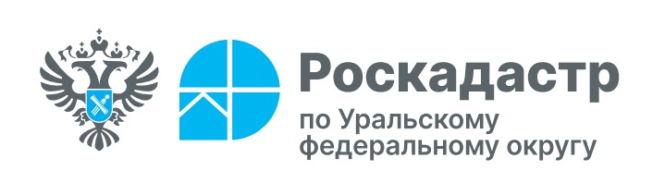
Технические паспорта жилых домов снова становятся обязательными!
Федеральный закон № 180-ФЗ от 24 июня 2025 г. вводит обязательное создание электронных технических паспортов всех жилых домов.
Закон касается:
- многоквартирных домов (МКД)
- малоэтажных жилых комплексов
- индивидуальных жилых домов
Что изменится?
С 1 марта 2026 года для всех новых многоквартирных домов, малоэтажных жилых комплексов и индивидуальных жилых домов обязательно должны быть созданы технические паспорта, которые будут размещены в государственной информационной системе жилищно-коммунального хозяйства (ГИС ЖКХ).
Кого касаются изменения?
Застройщикам - обязательно разместить паспорт после получения разрешения на ввод в эксплуатацию
Подрядчикам - разместить паспорт после подписания акта приемки дома, построенного по договору подряда
Управляющим компаниям - размещать обновленную информацию о техническом состоянии домов
Собственникам помещений - получат доступ к полной информации о своём доме в открытом виде
Состав электронного паспорта:
- Характеристики конструктивных элементов;
- Состояние инженерных систем;
- Описание всех помещений и машино-мест;
- Результаты технических обследований;
- История ремонтов и изменений.
Мы готовы помочь!
Специалисты филиала ППК «Роскадастр» по Уральскому федеральному округу имеют многолетний опыт выполнения инвентаризационно-технических работ.

Мы оказываем полный спектр услуг:

- Техническая инвентаризация объектов;
- Подготовка технических паспортов;

- Подготовка технических планов для ввода в эксплуатацию многоквартирных жилых домов;
- Обновление ранее подготовленных технических паспортов;
- Консультации по требованиям законодательства.

Контакты для справок: +7 (343) 295-07-00 (добавочный 1 или 2028, 2996),
+7 (993) 797-02-09,
либо по Е-mail-почте: kadastr@ural.kadastr.ru

